**Computer Organization 2019**

**HOMEWORK 2**

系級: 資訊系112 學號: F74084119 姓名: 邱華苓

Program 1 (Find the average)

**實驗結果圖:**

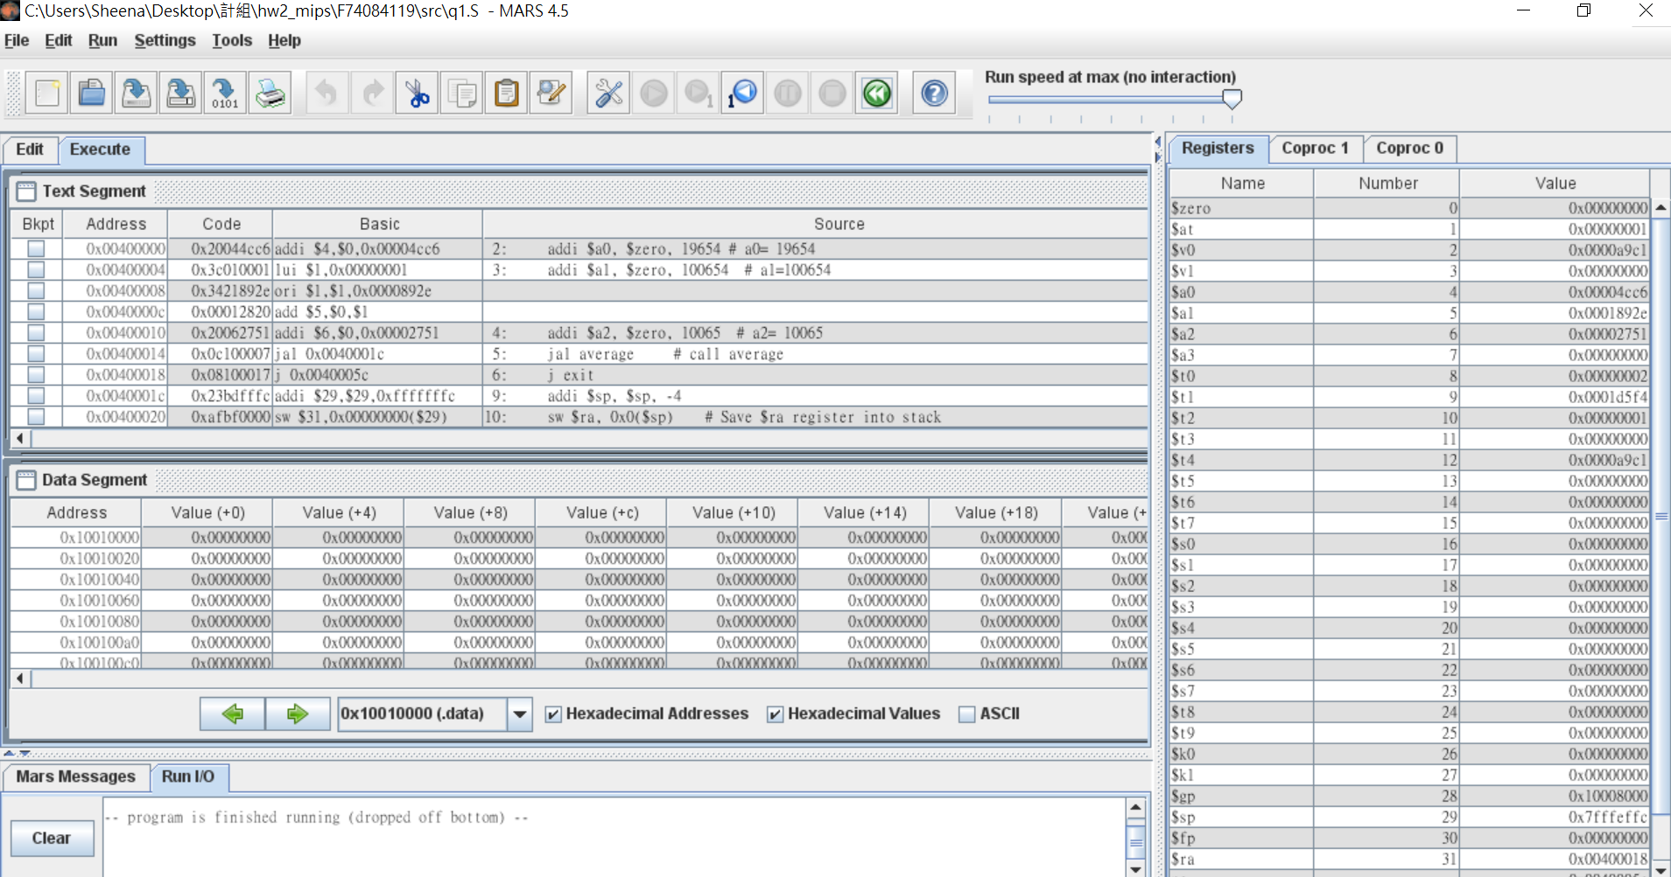

**程式運作流程:**

由於不能使用div指令的關係，所以我從定義下去解題。將三個數存到t0暫存器中，t4存商數，接著進到迴圈中，先把被除數-3，商數+1，如果被除數<3就跳出迴圈，然後把最後的商存到v0即為答案。

**心得**

(請寫下完成本次作業的心得、學到哪些東西、困難點的部分。)

第一題算是比較基礎的題目，讓我先熟悉mips的指令用法，實作看看數字運算的結果，還並不需要使用太多的邏輯去解題。

Program 2 (Pascal)

**實驗結果圖:**

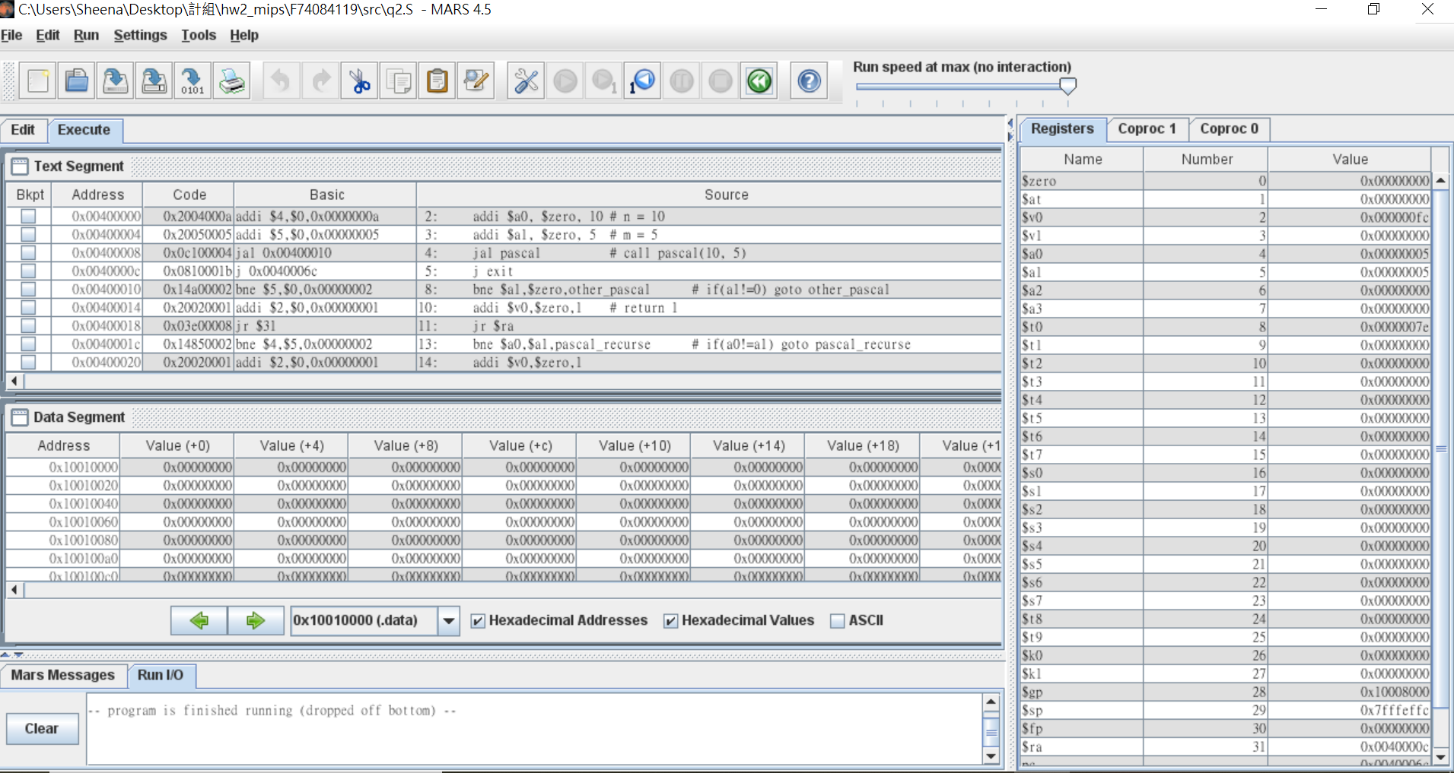

**程式運作流程:**

首先先進到pascal function中進行m!=0的判斷，如果成立就進入other_pascal function中進行m!=n的判斷，否則return 1。other_pascal中如果成立就進入pascal_recurse進行遞迴的實作，反之也return 1。Pascal_recurse中我先store ra、a0、a1到memory中，再將a0-1、a1-1，接著再呼叫pascal執行遞迴直到m為0，此時跳到jal pascal的下一行，將memory中原先存的a0、a1取出來，並且把v0的值存到memory中，執行n-1,m的遞迴。之後將memory中v0的值load到t0中，再加回去v0繼續實作遞迴。

**心得**

(請寫下完成本次作業的心得、學到哪些東西、困難點的部分。)

第二題相對來說難很多，要清楚的判斷甚麼時候要return address，什麼時候要store word load word，所以邏輯要非常的清楚。一開始我會寫的有點混亂，但後面我把程式的流程及memory的配置畫出來變得清楚很多，寫出來之後覺得非常有成就感。